大富翁策划案

李逸飞

目录

Part1 进入游戏前

1. 注册登录

2. 个人账号数据

3. 游戏房间

4. 进入游戏

Part2 游戏本体

1. 游戏界面

2. 个人信息

3. 地图要素

4. 游戏规则和流程（重要）

5. 道具设定

6. 卡片设定

7. 随机事件设定

8. 特殊人物设定

**Part1 进入游戏前**

**1. 注册登录**

需要用户名和密码，用户名自取且保证唯一，成功后会创建一个等级1经验0

的账号

Todo：

登录界面设计

**2. 个人账号数据**

目前一个账号的数据有：**用户名，密码，等级，经验，称号（按照等级，比如等级0称号乞丐），总局数，胜场**。之后可按需求增删。

**3. 游戏房间**

登录成功后进入房间列表界面，界面类似如下：

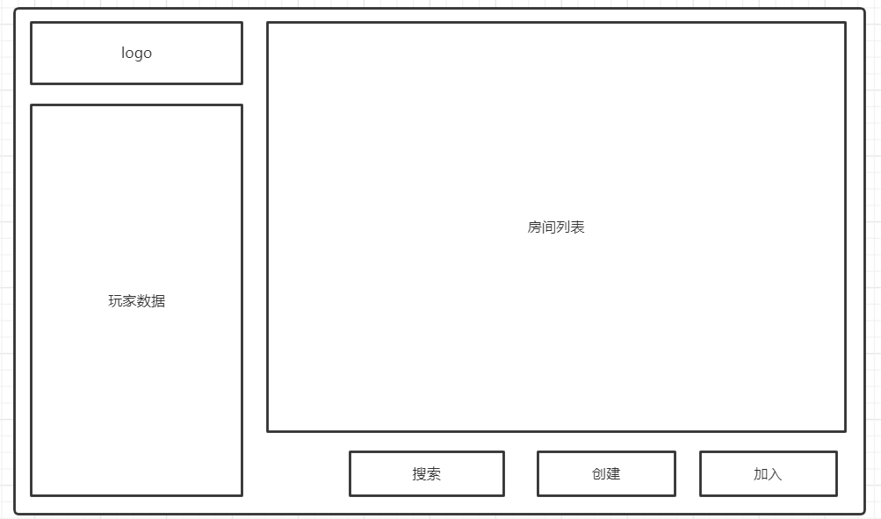

**玩家数据**：包括用户名，等级，经验，称号，总局数，胜场

**房间列表**：包括每个房间的基本信息，每个房间需要显示的信息有：房间号，房间名，房主用户名，房间人数（最多4人）

**搜索**：根据关键字在房间号、房间名、房主用户名中搜索，将符合条件的显示在房间列表

**创建**：创建房间需要的数据有：房间名

**加入**：玩家选中房间人数未满的房间后点击即可加入

**4. 进入游戏**

加入房间后进入房间内部界面，即游戏开始前的界面：

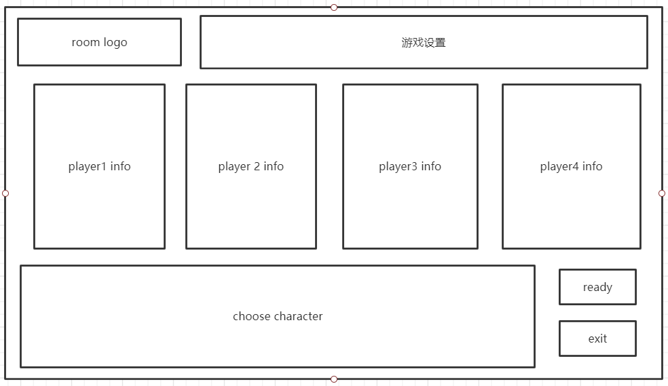

**四个玩家数据**：显示用户名，等级，称号，选择的角色立绘（未选时设为随机），是否已准备，是否是房主

**选择角色**：显示所有可选角色头像，点击后即为选择，并更新玩家选择的立绘

**准备**：点击变更状态为准备，**房主在这里的按钮为开始游戏**，所有玩家点击准备后（玩家人数2-4人），此时系统会决定好随机选的角色并更新立绘，然后进入游戏

**退出**：在未准备状态下可以退出房间，如果房主退出则将房主随机分配给另一个人，如果退出房间后房间人数为0则删除该房间。

**游戏设置**：包括设置游戏初始资金，胜利条件（达到的金钱数，或无限），游戏时间（最多的轮次，可以无限制）

**Part2 游戏本体**

**1. 游戏界面**

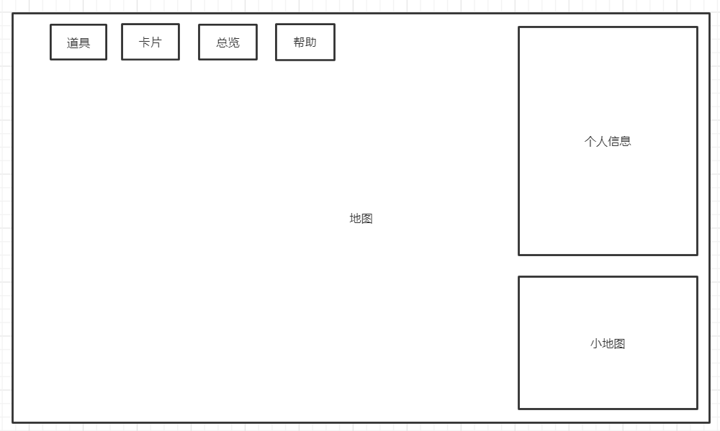

**道具：**显示角色拥有的道具，道具栏随意设计

**卡片：**显示角色拥有的卡片，卡片栏随意设计

**总览：**显示所有玩家的信息总览，详见第二节

**帮助：**游戏设定的说明书，可在以后添加

**个人信息：**操作角色的个人基本信息，显示现金、存款、总资产、贷款、贷款期限、住院天数、坐牢天数、旅馆天数、土地数目、商业设施数目

**小地图：**显示地图的缩略信息，标记每个人的位置，随意设计

**地图：**显示地图内容，之后可详细商讨，第三节给出地图所包含的元素

**2. 个人信息**

这一节陈述一个角色所有的信息

**现金：**角色拥有的现金数目，可以直接用于购买地产等

**存款：**角色拥有在银行的金钱数目，存款可定期按比例获取利息，在角色本身**主动消费**时无法使用存款，但**被动缴费**时会从存款中扣除现金不够的额度

**总资产：**角色拥有的总资产，此处为现金+存款

**点券：**角色拥有的点券数目，可以用于购买道具和卡片

**贷款：**角色当前贷款**所需偿还的剩余金额**

**贷款期限：**角色贷款所剩余的期限，若期限到未还则直接宣布破产

**土地：**角色拥有的土地，拥有土地等级和所需支付的过路费，详见地图要素节

**商业设施：**角色拥有的商业设施，路过时有不同高的效果，详见地图要素节

**道具：**角色拥有的道具，详见道具设定

**卡片：**角色拥有的卡片，详见卡片设定

**住院天数：**角色剩余的住院天数

**坐牢天数：**角色剩余的坐牢天数

**旅馆天数：**角色剩余的住宿天数

**第二节的总览界面：**

显示每个玩家角色的总览

懒得画了，参照大富翁4的总览界面，**删去了连锁店、房屋、股票清单、企业、股票**

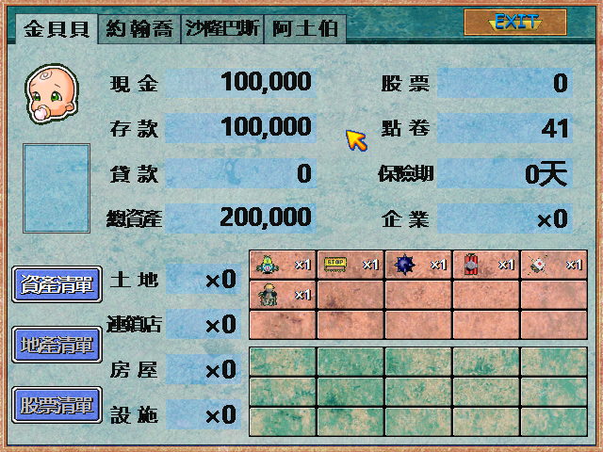

需要显示的要素有：

人物头像、现金、存款、总资产、点券、贷款、贷款期限、土地数目、商业设施数目、道具数目和全部拥有的道具、卡片数目和全部拥有的卡片

地产清单：显示所包含的地产列表，需要包含地名、等级、地价和过路费

**3.地图要素**

地图交给客户端详细设计，我列出地图必须具备的一些要素。

建筑物，以下都是位于道路旁边，占用格子的类型：

**土地**：初始为空地，基础的住宅区，占1格，最高5级，每当投资者路过一次即可选择升一级，第一次路过是可支付金额买下该地，其他玩家到达该地时需支付基于等级的过路费，具体的见以后可能有的配置表

**商业设施**：初始为空地，占2格的商业设施，投资者第一次路过时选择商业设施类型，之后每路过一次即可升一级，其他玩家到达该地时会有不同的效果

商业设施类型：

1. **旅馆**，最多升3级，其他玩家到达时会停留一定天数并向持有者支付一定金额

2. **商场**，最多升3级，其他玩家到达时会向持有者支付比旅馆更多的金额

3. **研究所**，最多升3级，其他玩家到达时无效果，会定期给你赠送一个随机道具（不论你在哪里），等级越高间隔越短，点击研究所会显示剩余研究时间和将要赠送的道具。

**银行**：固定设施，占2格，玩家到达时可以选择贷款，还贷，现金存取，银行界面可随意设计。**此外在每次建造或升级时会向投资者赠送“传送机”道具**

**贷款**需偿还额外10%的利息，玩家信息中显示的贷款是玩家需偿还的包含利息的贷款总额，最多可贷相当于100%存款的金额，还贷期限为30天，30天后若未还宣告游戏失败。在已有贷款的情况下无法继续贷款。

此外，银行会每15天向每个玩家支付存款额10%的利息（数值可更改）

**道具店**：固定设施，占2格，路过玩家可用点券购买卡片和道具

**监狱**：固定设施，占1格，被送至监狱的玩家无法行动，并且无法获得任何途径的金钱收入

**医院**：固定设施，占1格，被送至医院的玩家无法行动，并且每天需支付医疗费，但仍旧有金钱收入

特殊地点：以下是不位于道路旁边，占用格子的类型（详见大富翁4的设计）

**新闻**：占1格，到达的玩家发生一个随机事件，详见随机事件设定

**点券格**：占1格，到达的玩家获得固定的点券

特殊人物：位于道路上，不占用格子的类型，到达的玩家会根据特殊人物发生不同的事件，详见特殊人物设定。每隔30天在地图随机生成一些特殊人物，也可通过请神卡获取

障碍物：位于道路上，不占用格子的类型，到达的玩家会根据障碍物发生不同的事件，障碍物的类型均来自道具。**一个道路格子上最多有一个特殊任务或障碍物**

**4. 游戏规则和流程**

比较重要的一节，游戏的逻辑和流程

**开局：**4个玩家以4个随机地点作为初始地点，行进方向固定且相同，接下来随机选择一个起始玩家，按轮次进行玩家的一个回合。**全部玩家执行完一个回合，算作一天**

**回合开始前：**

1. 若玩家处于监狱，监狱日期不为0，跳过该回合；若玩家处于监狱，监狱日期为0则出狱，从监狱地点开始进行正常回合

2. 若玩家处于医院，医院日期不为0，扣除医药费并跳过该回合；若玩家处于医院，医院日期为0则出院，从医院地点开始进行正常回合

3. 若玩家处于旅馆，旅馆日期不为0，跳过该回合；为0则从旅馆地点开始进行正常回合

**回合进行中：**

玩家可以在时限2分钟内进行如下操作：

掷骰子：投出一个1-6的随机点数后行进相应的格子，进入回合结束阶段，时限到达也会自动投掷

查看和使用卡片、道具

查看总览、帮助

点击地图中某些建筑物并查看内容（无法操作）

认输

**认输：**认输的玩家直接进入回合结束后阶段

**回合结束前：**

玩家掷骰子并行进到目的地（或被路障拦下），根据目的地的类型发生的事件如下，以下按照优先级先后排序：

(1). 道路上存在特殊人物或障碍物，发生相应的事件，详见特殊人物设定。

(2). 若相应事件发生后回合仍能继续，则根据地点类型执行对应的逻辑，详见地图要素。

若2的事件发生后回合仍继续，则该角色回合结束。

**回合结束后**

此时若所有玩家都执行完一回合则视为1天过去，并按优先级执行如下结算：

1. 游戏日期+1

2. 监狱、住院、旅馆日期减1

3. 研究所日期减1

研究所日期为0的，向投资者赠送对应的道具，并刷新研究所日期

4. 银行利息结算（还在监狱的不会获得）

5. 道具卡片期限、特殊人物事件结算

6. 贷款日期减1

贷款日期为0的，宣布破产并失败

7. 胜利结算（判断金钱是否达标或游戏时间是否到期，或是否仅剩一个玩家，若所有玩家均破产，视为无胜者，进入**游戏结束阶段**）

8. 给出下一个进行回合的玩家

9. 下一个玩家进入回合开始前状态

否则执行如下流程：

1. 给出下一个进行回合的玩家

2. 下一个玩家进入回合开始前状态

**回合外：**

玩家于回合外处于观战模式，此时会接收其他玩家进行操作的消息，并且可以执行的操作有：

查看卡片、道具

查看总览、帮助

点击地图中某些建筑物并查看内容（无法操作）

**游戏结束：**

界面可详细设计，结算画面显示的内容有：

1. 当前玩家用户名，选择的角色立绘

2. 玩家是否胜利

3. 获得的经验

4. 玩家的等级和称号

5. 游戏总天数，结束时总资产

**5. 道具设定，道具均只可在回合进行中使用**

**超级地雷：**范围9格，指定位置放置地雷，当有玩家到达该位置时会引发爆炸，以该格子为中心前后各2格（共计5格）内的所有玩家住院3天，并且土地和商业设施会被降1级

**机器娃娃：**在角色当前位置起，沿着角色行进方向的8格内的所有路上道具、特殊人物都被清除。

**遥控骰子：**使用后玩家可自行决定骰子的点数，并且使用后会立刻到达回合结束前阶段

**机器工人：**范围15格，使用后玩家可加盖指定一处地产的房屋，令目标地产升一级（非商业设施）

**路障：**范围21格（以当前角色为中心前后各10格，共21格），在指定地点防止一个路障，路过的玩家会被强行停止

**凶暴の狗：**范围9格，在当前位置放置凶暴の狗，当有玩家到达该位置时会住院3天

**传送机：**研究所建造或升级专属道具，使用后玩家可直接移动到地图任意角落，并且立刻到达回合结束前阶段（不用投骰子）

**6. 卡片设定**

**乌龟卡：**角色使用后接下来的4个回合每次骰子必定投1点，在此期间遥控骰子无法使用

**免费卡：**免除角色任意一次消费（除了均贫和均富卡）

**免罪卡：**免除角色的一次坐牢

**嫁祸卡：**将自己的坐牢转给任意一个其他玩家

**均贫卡：**指定角色的现金和自己平分

**均富卡：**所有角色的现金平分

**拆除卡：**范围9格，拆除指定土地或商业设施房屋1级

**怪兽卡：**范围9格，将指定土地或商业设施降为1级（土地1级为平地，商业设施为1级建筑）

**查税卡：**范围15格，将指定角色失去20%现金

**购地卡：**玩家可以购买当前位置的地产，价格为过路费的2倍，若为商业设施则按照等级支付固定的金钱（金钱数待定）

**请神符：**玩家可以将地图中任意一个特殊人物附身到自己身上

**送神符：**玩家立刻驱散自己附身的特殊人物

**7. 随机事件设定**

**随机事件分为如下几个种类**

**（1）加钱类**

**彩票中奖：**当前玩家获得2000 ~ 20000随机金额

**侵入他人电脑：**其他每个玩家失去10%存款

**（2）减钱类（可被免费、嫁祸）**

**缴税：**当前玩家失去20%现金

**违法罚款：**当前玩家失去2000~20000随机金额

**被入侵电脑：**当前玩家失去20%存款

**（3）加道具类**

**天上掉道具：**获得一个随机道具或卡片

**（4）减道具类（可被嫁祸）**

**变卖所有卡片道具**：失去所有卡片、道具，每一个卡片道具获得1000现金

**被抢劫：**失去所有卡片、道具

**（5）土地增益**

**土地涨价：**玩家所拥有的土地的过路费提升50%，持续5天

**土地加盖：**玩家随机1~5处土地加盖一层房屋（升一级）

**（6）土地减益（可被嫁祸）**

**强制征收：**玩家失去随机1处土地，土地变为无人拥有，并且变为空地（1级）

**土地拍卖：**玩家失去随机1处土地，获得过路费2倍的金钱，土地变为无人拥有，并且变为空地（1级）

**（7）坐牢类（可被免罪、嫁祸）**

**毒品：**玩家坐牢9天

**嫖娼：**玩家坐牢5天

**作弊：**玩家坐牢3天

**（8）住院类（可被嫁祸）**

**车祸：**玩家住院5天

**斗殴：**玩家住院3天

**（9）AOE类**

**地震：**随机一段连续10格范围内格子的所有土地和商业设施降1级

**怪兽入侵：**随机一段连续10格子范围内的所有土地和商业设施被摧毁，降至1级

**交所得税：**所有玩家支付现金的10%

**交地产税：**所有玩家每一处地产支付1000金钱

**台风：**随机一段连续10格范围内所有玩家住院3天

**表扬地产王：**奖励土地数最多的玩家10000金钱

**表扬大富翁：**奖励总财产最多的玩家10000金钱

**8. 特殊人物设定**

**财神：**附身时立刻得到10000~20000金钱

**穷神：**附身时立刻失去10000~20000金钱

**衰神：**附身时期7天，附身时失去一个随机卡片，并且随机事件时只会发生坏事

**福神：**附身时期7天，附身时获得一个随机卡片，并且随机事件时只会发生好事

**天使：**附身时玩家拥有随机1~5处土地房屋加盖1层（升1级）

**死神：**附身时玩家失去所有卡片道具